Polsijajni (Semilucidi)

Koda: 219010
9010 BIANCO SEMILUCIDO

23 9010 Semilucido
Koda: 200021
BIANCO 21 IVER

20 Colori RAL

Sijajni (Lucidi)

Koda: 209016
9016 BIANCO LUCIDO

20 Colori RAL
Koda: 259010
9010 BIANCO LUCIDO

20 Colori RAL
Koda: 209001
9001 BIANCO LUCIDO

20 Colori RAL
Koda: 250001
9001 BIANCO FIRENZE LUCIDO

20 Colori RAL
Koda: 209002
9002 BIANCO LUCIDO

20 Colori RAL
Koda: 250009
1013 AVORIO LUCIDO

20 Colori RAL

Koda: 201015
1015 GIALLO LUCIDO

20 Colori RAL
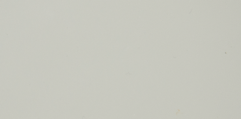Koda: 207035
7035 GRIGIO LUCIDO

20 Colori RAL
Koda: 207038
7038 GRIGIO LUCIDO

20 Colori RAL
Koda: 207040
GRIGIO LUCIDO

20 Colori RAL
Koda: 207001
7001 GRIGIO LUCIDO

20 Colori RAL
Koda: 207037
7037 GRIGIO LUCIDO

20 Colori RAL
Koda: 207022
7022 GRIGIO LUCIDO

20 Colori RAL
Koda: 207016
7016 GRIGIO LUCIDO

20 Colori RAL
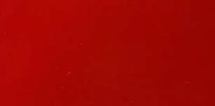Koda: 203002
3002 ROSSO LUCIDO

25 Verniciati Cartella 2 Rossi e Opachi

Koda: 203003
3003 ROSSO LUCIDO

25 Verniciati Cartella 2 Rossi e Opachi
Koda: 203005
ROSSO LUCIDO

25 Verniciati Cartella 2 Rossi e Opachi
Koda: 208011
8011 MARRONE LUCIDO

20 Colori RAL
Koda: 208017
8017 MARRONE LUCIDO

20 Colori RAL
Koda: 208014
8014 MARRONE LUCIDO

20 Colori RAL
Koda: 208019
8019 MARRONE LUCIDO

20 Colori RAL
Koda: 206009
6009 VERDE LUCIDO

20 Colori RAL
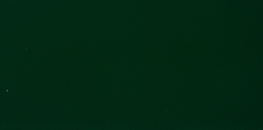Koda: 206005
6005 VERDE LUCIDO

20 Colori RAL
Koda: 205010
5010 BLU LUCIDO

20 Colori RAL

Koda: 209005
9005 NERO LUCIDO

20 Colori RAL

Kovinski (Metallizzati)

Koda: 900118 BRILLIANCE
65 Verniciati Speciali 2 Sablè
Koda: 209006
9006 GRIGIO METALLIZZATO

60 Verniciati Speciali
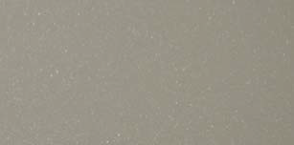Koda: 209007
9007 GRIGIO METALLIZZATO

60 Verniciati Speciali
Koda: 900127
B15 VERNICIATO

65 Verniciati Speciali 2 Sablè
Koda: 200028
ELKE 28

20 Colori RAL

Sablè

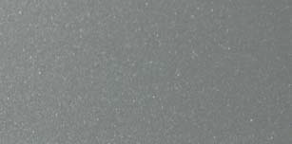Koda: 700014
SABLE GRIGIO 700

65 Verniciati Speciali 2 Sablè
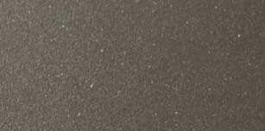Koda: 700012
SABLE GRIGIO 701

65 Verniciati Speciali 2 Sablè

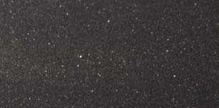Koda: 900037
SABLE ANTRACITE

65 Verniciati Speciali 2 Sablè
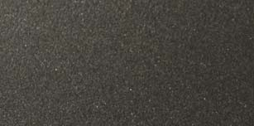Koda: 700013
SABLE GRIGIO 702

65 Verniciati Speciali 2 Sablè
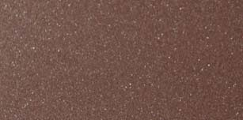Koda: 700009
SABLE ROSSO 300

65 Verniciati Speciali 2 Sablè
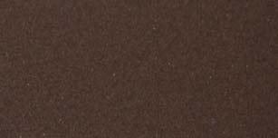Koda: 900050
SABLE RUGGINE

65 Verniciati Speciali 2 Sablè

